Stonehenge

1. Visuel

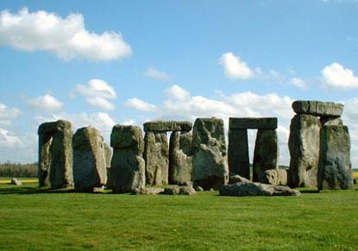
2. Cartel d’identification de l’œuvre

Titre :

Auteur :

Genre :

Dimensions :

Technique/support :

3. A propos de l’œuvre, de l’artiste et du contexte de création.
Stonehenge se situe en ___________. C’est une construction faite de pierres énormes disposées de façon _________. Le monument comporte 30 pierres. Son nom signifie_____________________.
Lorsque les Hommes ont commencé à comprendre le lien entre le soleil et les saisons, ils ont construit des lieux adaptés à leurs observations et y ont placé des repères temporels. Stonehenge est l’un de ces lieux.
Les dernière fouilles ont montré que le site était sans doute aussi un sanctuaire religieux (pour prier) et thérapeutique (pour se soigner).

